Lernpfadprotokoll „Einführung in die Negativen Zahlen“
Was sind negative Zahlen und wo begegnen sie uns im Alltag?
Negative Zahlen begegnen uns im Alltag z.B. bei
- ________________________ | - ________________________
- ________________________ | - ________________________
Merke: Zahlen unter Null heißen ______________________ . Man erkennt sie an einem ____________ vor der Zahl. Das Vorzeichen von positiven Zahlen ist ein ___________ . Es wird häufig weggelassen. Die Null ist weder ______________ noch ______________ .

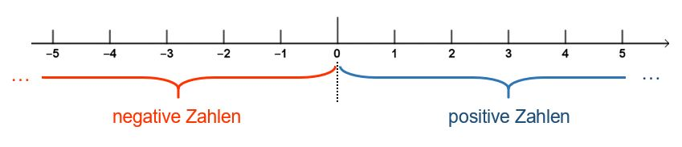
Was ist der Unterschied zwischen der 4 unter der Null und der 4 über der Null?
Wir erweitern den Zahlenstrahl zu einer Zahlengeraden:
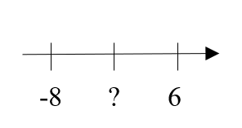
Die negativen Zahlen liegen __________________________________ .
Die positiven Zahlen liegen ___________________________________ .
Die Null liegt ______________________________________________ .
Welche Zahl liegt in der Mitte zwischen -8 und 6? Beschreibe, wie du die Aufgabe gelöst hast. ___________________________________________________________________________
___________________________________________________________________________
___________________________________________________________________________
___________________________________________________________________________
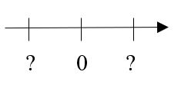
Welche Zahlen könnt ihr für die Fragezeichen einsetzen und warum?
__________________________________________________
___________________________________________________________________________

Merke: Zwei Zahlen, die ein entgegengesetztes Vorzeichen, aber zur Null denselben Abstand haben, heißen entgegengesetzte Zahlen,
z.B. _____________________________________.
Der Abstand einer Zahl zur 0 heißt Betrag und wird mit Betragsstrichen gekennzeichnet, z.B. ____________________________________ .

An manchen analogen Thermometern findet man bei den Zahlen unter 0 kein Minuszeichen.
Gründe dafür: | Gründe dagegen:
_______________________________ | ______________________________
_______________________________ | ______________________________

Welche Zahl ist kleiner?
Ich denke, dass ____________________________________________________
________________________________________________________________
________________________________________________________________
________________________________________________________________

Merke: Von zwei Zahlen ist diejenige die kleinere Zahl, die weiter _________ auf der Zahlengeraden steht.

Aufgaben aus dem Lernpfad zum Ordnen von negativen Zahlen
Alkmaar | 3,5m unter NN
Amsterdam | 0m über NN
Apeldoorn | 8m über NN
Arnhem (Arnheim) | 10m über NN
Breda | 0,5m über NN
Middelburg | 0,5m unter NN
Rotterdam | 6,5m unter NN
Sneek | 1m unter NN
Utrecht | 1m über NN
4. In den Niederlanden liegt rund ein Viertel der Gesamtfläche unter dem Meeresspiegel. In der folgenden Tabelle findest du die Höhenangaben für einige Städte. Schreibe sie in eine mathematische Schreibweise und ordne sie der Größe nach.
______________________________________
______________________________________
______________________________________

5. Setze für den Strich eine Ziffer so ein, dass die Aufgabe stimmt.
a) 8,65_ < 8,654
b) -0,5_6 < -0,536
c) - _7,62 < -47,62
6. Gib vier Zahlen an, für die folgendes gilt:
a) Sie sind kleiner als 4.
_____________________________________
b) Sie liegen zwischen -3 und 0 und ihr Betrag ist größer als 0,5.
_____________________________________
c) Sie sind größer als -8 und ihr Betrag ist kleiner als 4.
_____________________________________
7. Erstelle eine Beschreibung für die folgenden Zahlen.
a) -7,8; -5; 3,4; -4,5; 8
________________________________________________________________
b) -3,9; 0; 0,8; -2; -1,89
________________________________________________________________
9. Begründe mit Hilfe der Zahlengeraden oder widerlege mit einem Gegenbeispiel.
a) Von zwei negativen Zahlen ist diejenige die kleinere, die den größeren Betrag hat.
________________________________________________________________
________________________________________________________________
b) Wenn eine Zahl r kleiner ist als eine Zahl s , dann ist |r| kleiner als |s|.
________________________________________________________________
________________________________________________________________
c) Wenn eine Zahl r kleiner ist als eine Zahl s, dann ist die entgegengesetzte Zahl von r größer als die entgegengesetzte Zahl von s.
________________________________________________________________
________________________________________________________________
10. a) Gib drei Zahlen an, für die folgendes gilt:
1) Sie sind um mindestens 2 kleiner als -3 und liegen auf der Zahlengerade
rechts von -10.
__________________________________
2) Sie sind größer als -6 und haben von -9 einen Abstand von höchstens 15
und ihre Beträge sind durch 2 teilbar.
__________________________________
b) Erfinde selbst so ein Zahlenrätsel und gib es deinem Partner zum Lösen.
_____________________________________________________________
_____________________________________________________________

